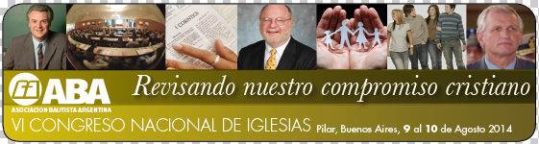
Mensajes de inspiración con la mira puesta en el futuro.

Informe final Nro. 4.
Como en todo Congreso los mensajes brindados por el orador invitado fueron de gran inspiración para los delegados presentes.
Fue un privilegio contar con la participación del Dr. Roy A. Medley en las reuniones plenarias y damos gracias a Dios por ello.
Secretario General de las Iglesias Bautistas Americanas de los EE.UU. (ABCUSA), Roy es el líder pastoral y administrativo de la organización con más de 1.3 millones de miembros y más de 5.200 congregaciones.
Sus dos mensajes señalaron la necesidad de que las iglesias en el cambiante contexto cultural que experimentan deben a través de la oración buscar el discernimiento y una acción comprometida en sus comunidades y el mundo. "La Iglesia no puede vivir como una comunidad cerrada", expresó.
"Una iglesia con un objetivo único de privilegio y prestigio, una iglesia que se ha olvidado de la cruz, es una iglesia sin poder espiritual." Instó, como un mandato bíblico, al crecimiento tanto en la espiritualidad personal y en el hacer justicia, buscar la paz y la misericordia como los que confiesan que "Jesucristo es el Señor".
Nuestro orador ha participado en varias iniciativas en favor de la paz a nivel mundial y ha llevado grupos a Oriente Medio y la República de Georgia en esfuerzos para construir una mayor comprensión entre musulmanes y cristianos.
El Dr. Medley ha sido un defensor incansable de la comunidad cristiana y de otras personas que han sufrido violaciones a los derechos humanos y a la libertad religiosa en Birmania bajo el gobierno militar. Como expresión de compasión, ha visitado con frecuencia los refugiados de ese país en los campamentos de la frontera entre Tailandia y Birmania y Malasia.
Actualmente se desempeña como presidente de la Junta de Gobierno del Concilio Nacional de Iglesias Cristianas de su país y tiene una serie de responsabilidades dentro de la Alianza Bautista Mundial.
 Dr. Roy A. Medley

En archivos adjuntos sus dos mensajes.

